Lustmörder im Waldviertel
Ist der Fischotter ein „Lustmörder“, ein spielgetriebener Fleischfresser oder doch nur ein harmloser Plantscher?

Yspertal – An der berufsbildenden Höheren Lehranstalt für Umwelt und Wirtschaft im Yspertal werden gerade von den Maturantinnen und Maturanten die Diplomarbeiten ausgearbeitet. Zwei Schülerinnen des 5. Jahrganges haben sich ein ganz besonderes Thema gewählt: „Ist der Fischotter ein Lustmörder“? Diese Frage wird aus ökologischen und umweltanalytischen Gesichtspunkten untersucht, denn mit dem Anwachsen der Fischotterbestände gewinnt dieses Thema zunehmend an Brisanz. „Auf der einen Seite stehen die Teichwirte, welche ihren Fischbestand schützen wollen, auf der anderen Seite der Naturschutzbund, welcher den Fischotter schützen will!“, erklärt Franziska Eckerlein, Schülerin der 5B-Klasse der HLUW-Yspertal.
Fraßschäden – Wie hoch sind diese wirklich?
Die Fraßschäden bei vielen Teichwirten betragen jährlich Tausende Euro. Der Fischotter, der Reiher und weitere Fischfresser sind die verrufenen Verursacher - Doch stimmt das auch wirklich? Ist der Fischotter berechtigt geschützt oder gehört er, wie vor 30 Jahren, wieder auf die Abschussliste? Mit solchen und ähnlichen Fragen beschäftigen sich die Maturantinnen im Rahmen ihrer Diplomarbeit. Naturschützer und Teichwirte vertreten ihre Ansichten und Erfahrungen natürlich zu ihren Gunsten. Doch wie hoch ist der Schaden wirklich?
Ihre Meinung ist uns wichtig!
„Ihre persönliche Meinung und Ihre Erfahrungen sind uns wichtig!“, so Maria Höbart vom Projektteam. „Wir würden uns freuen, wenn Sie uns Ihre Erfahrungen einfach per Email oder per Postweg übermitteln. Im Rahmen unserer Diplomarbeit könnten diese Fakten für unsere Arbeit wichtige Faktoren sein!“
An der Schule wurde dafür ein eignes Email-Konto eingerichtet. Unter der Email-Adresse - fischotter@hlaysper.ac.at - oder per Postweg an die Höhere Lehranstalt für Umwelt und Wirtschaft, Kennwort: Fischotter, Schulstraße 13, A-3683 Yspertal können Sie uns Ihre Erfahrungen übermitteln.
Informationstag
Am Freitag, 15. Februar 2013 ab 16.30 Uhr, dürfen sich alle Interessierten über die Ausbildung an der Höheren Lehranstalt für Umwelt und Wirtschaft informieren. Schule und Internat öffnen am traditionellen Informationstag ihre Türen. Nähere Informationen zur unikaten Ausbildung unter http://www.hlaysper.ac.at oder per Telefon unter 07415/7249-10.
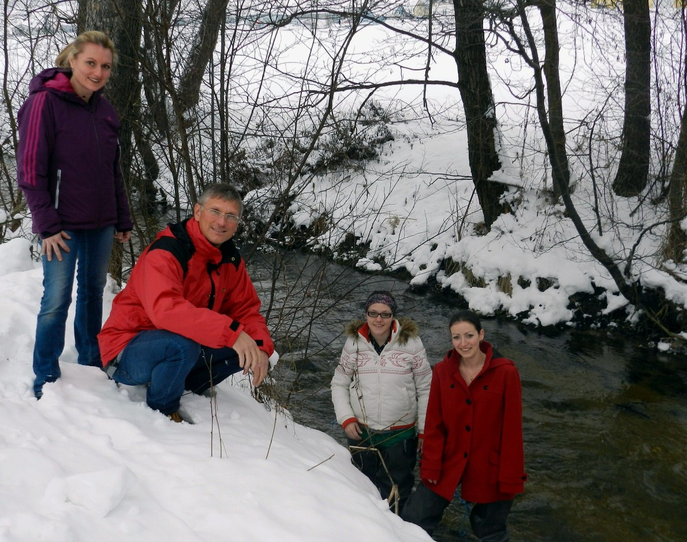
Ist der Fischotter ein „Lustmörder“ oder ein harmloser Plantscher? Mit diesem Thema beschäftigen sich die beiden Schülerinnen (v.r.n.l.) Franziska Eckerlein und Maria Höbart mit ihren beiden Betreuungslehrkräften (v.l.n.r) Mag. Karin Werner und Mag. Gunter Gortan (Biologe) von der HLUW-Yspertal im Rahmen ihrer Diplomarbeit.
Foto: HLUW-Yspertal

